Пример алгоритма с использованием счетчиков импульсов.

Введение

Пример предназначен для ознакомления с возможностями программирования в среде Owen Logic (версия 1.12.172 или выше). Программное обеспечение OWEN Logic – среда программирования для создания алгоритмов работы программируемых реле и программируемых панелей ОВЕН. Программируемы реле (далее ПР) – это свободно программируемое устройство. Алгоритм работы программируемого реле формируется непосредственно пользователем, что делает прибор универсальным и дает возможность широко использовать его в различных областях. В текущем примере рассматривается возможность организации на базе ПР алгоритма с использованием счетчиков импульсов.

Проект на ПР200

Программа для ПР содержит 1 блок обработки сигналов и 1 экран визуализации.
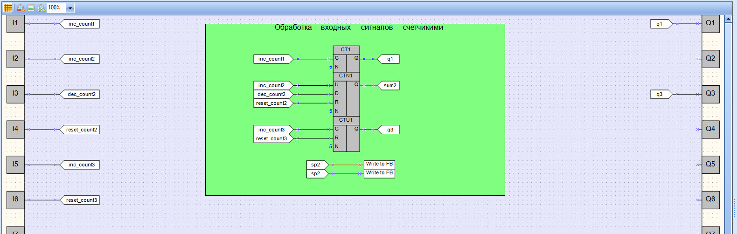
Рис.1. Общий вид программы

Таблица 1. Входы и выходы устройства
Входы
I1 | Инкрементный счет. 1-ый счетчик.
I2 | Инкрементный счет. 2-ой счетчик.
I3 | Декрементный счет. 2-ой счетчик.
I4 | Сброс счетчика 2 на уставку.
I5 | Инкрементный счет. 3-ий счетчик.
I6 | Сброс счетчика 3
Выходы
Q1 | Выход1
Q3 | Выход3

Таблица 2. Список переменных, используемых в проекте

Имя переменной | Тип переменной | Комментарий
dec_count2 | Булевое | Декрементный счет. 2-ой счетчик
inc_count1 | Булевое | Инкрементный счет. 1-ый счетчик
inc_count2 | Булевое | Инкрементный счет. 2-ой счетчик
inc_count3 | Булевое | Инкрементный счет. 3-ий счетчик
q1 | Булевое | Выход1
q3 | Булевое | Выход3
set_count2 | Булевое | Задать уставку для счетчика 2
reset_count3 | Булевое | Сброс счетчика 3 на уставку
sp1 | Целое | Уставка счетчика 1
sp2 | Целое | Уставка счетчика 2
sum2 | Целое | Накопленное значение счетчика 2

Блок обработки входных сигналов.

Импульсы поступают с датчиков на входы I1, I2, I3, I5. Сигналы с входов I1, I2, I5 – инкрементные для счетчиков 1, 2 и 3. Вход I3 – декрементный для 2-го счетчика. В программе используется 3 типа счетчиков:
- CT – инкрементный счетчик с автосбросом;
- CTN – универсальный счетчик;
- CTU – инкрементный счетчик.
Счетчик сработает следующим образом:
Задается уставка N и происходит подсчет импульсов, поступивших на вход. Как только на вход суммарно поступит кол-во импульсов, равное N, на выходе счетчика будет импульс и суммарное значение сбросится.
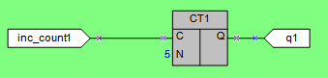
Рис.2 Счетчик CT
Счетчик CTN позволяет производить подсчет не только в положительном направлении(+1), но и в отрицательном(-1). Счетчику CTN так же задается уставка. На выходе данного счетчика общее кол-во поступивших импульсов.
При подачи сигнала set_coun2 значение на выходе счетчика становится равным значению уставки. Это действие необходимо для использования обратного отсчета импульсов(декремент) или при положительном отсчете от фиксированного значения.
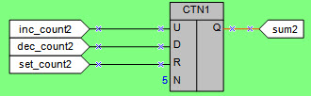
Рис.3 Счетчик CTN
Счетчик CTU производит подсчет импульсов до указанной в программе уставки, затем замыкает свой выход до того момента, пока не поступит команда на сброс reset_coun3.
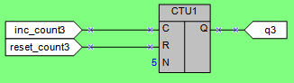
Рис.4 Счетчик CTU
Для блоков CT и CTN представляется возможным задание уставки с экрана ПР.
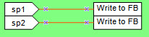
Рис.5 Запись уставок в счетчики

Экраны

На стартовом экране отображается кол-во импульсов, поданных на входы I2(инкремент) и I3(декремент), Рис.6. Также с экрана задаются уставки для счетчиков CTN и CT.
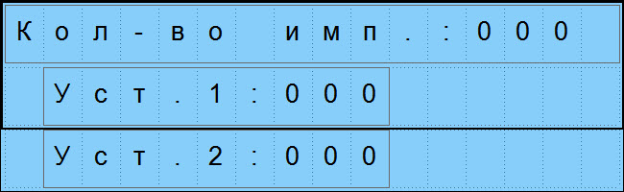
Рис.6. Контроль датчиков и измеряемой величины.

